Proyecto Certificador de Desarrollo de Software 1
Tema Nº 7:
Fase de Revisión y Retrospectiva

Indicador de logro Nº7:
Reconoce el propósito de la ceremonia Sprint Retrospective para identificar oportunidades de mejora continua en el próximo Sprint 2



Desarrollo de Sistemas de Información

(Nombre del Proyecto)

FPIPS -103 Normalización de la Base de Datos (debe ir el nombre de la

Versión 1.0

Agosto del 2021– II

Número | Apellidos y Nombres
1 | ZUÑIGA FERNANDEZ JIM
2 | GARCIA CANO LUIS ANGEL
3 | ROMAN FERNANDEZ KRISTIAN RICARDO

Índice
1. Historial del Documento 4
2. INFORMACIÓN DEL DOCUMENTO 4
2.1 Situación actual 4
3. NORMALIZACIÓN 4
3.1 Primera forma normal (incluye eliminación de los grupos repetitivos) 4
3.2 Segunda forma normal (Asegura que todas las columnas que no son llave sean completamente dependientes de la llave primaria 4
3.3 Tercera forma normal (Elimina cualquier dependencia transitiva) 5
4. DIAGRAMA CONCEPTUAL 5
5. DIAGRAMA FISICO 5
6. DICCIONARIO DE DATOS 6
6.1 Lista de Tablas 6
6.2 Descripción de las Tablas 6
6.2.1 <Nombre de la tabla> 6
6.2.2 6
6.2.3 Nombre de la tabla> 6
6.2.4 Nombre de la tabla> 6
6.2.5 Nombre de la tabla> 7

Historial del Documento
Información del Documento
Observaciones | Modificado por… | Fecha

INFORMACIÓN DEL DOCUMENTO

Situación actual
3.- NORMALIZACION

La Bodega Byte es un pequeño negocio familiar dedicado a la venta de productos de consumo diario, como abarrotes, bebidas, golosinas y artículos de limpieza.
Está ubicada en el distrito de San Martín de Porres, Lima – Perú.
Actualmente, la bodega gestiona sus operaciones de manera manual, utilizando cuadernos para el registro de ventas, control de stock y pedidos a proveedores. Esto genera retrasos, errores en los cálculos y una falta de control exacto del inventario.
La empresa cuenta con tres personas que se encargan de la atención al público, el registro de ventas y la reposición de productos.
Debido al aumento de la demanda y la necesidad de mejorar su organización, surge la propuesta de desarrollar un Sistema de Gestión para Bodega Byte, que permita automatizar procesos y optimizar el control de las operaciones.
fACTURA | EMPRESA | DETALLE_FACTURA | CLIENTE | PROVEEDOR | INVENTARIO | CATEGORIA | MARCA | PRODUCTO
COD EMP | COD EMP | COD_PRO | COD CLI | COD_PROV | COD_PROD | COD_CAT | COD_MAR | COD_PROD
NUM FACT | DIR_EMP | CANT_PROD | DNI_CLI | NOMB_PROV | COD_INV | DESCP_CAT | NOM_MAR | NOM_PROD
FEC_EMI | COR_EMP | COD_DET_FAC | TEL_CLI | TELF_PROV | UNI_PROD | NOMB_CAT |  | COD_MAR
COD CLI | TELEF_EMP | MONT_PROD | DIR_CLI | CORREO_PROV | STOCK_INI |  |  | PES_PROD
COND_VTA | RESP_EMP | NUM_FAC | NOM_CLI | DIR_PROVE | STOCK_ENT |  |  | TAM_PROD
IMPTO | RUC_EMP |  | COD_EMP |  | STOCK_TOT |  |  | COD_CAT
DESC | COD_PROV |  | COR_CLI |  | STOCK_SAL |  |  | COD_PROV
SUBTOT |  |  |  |  | STOCK_ACT
COS_ENV |  |  |  |  | PREC_ UNIT
DES_SUB |  |  |  |  | VAL_TOTAL
TASA_IMP |  |  |  |  | COD_PROV
OTRO |  |  |  |  | FEC_ULT_AC

TOTAL

1FORMA DE NORMALIZACION

CLIENTE

COD CLI

DNI_CLI

TEL_CLI

DIR_CLI

NOM_CLI

COD_EMP

COR_CLI
PROVEEDOR | INVENTARIO | CATEGORIA | MARCA | PRODUCTO
COD_PROV | COD_PROD | COD_CAT | COD_MAR | COD_PROD
NOMB_PROV | COD_INV | DESCP_CAT | NOM_MAR | NOM_PROD
TELF_PROV | UNI_PROD | NOMB_CAT |  | COD_MAR
CORREO_PROV | STOCK_INI |  |  | PES_PROD
DIR_PROVE | STOCK_ENT |  |  | TAM_PROD
 | STOCK_TOT |  |  | COD_CAT
 | STOCK_SAL |  |  | COD_PROV
 | STOCK_ACT
 | PREC_ UNIT
 | VAL_TOTAL
 | COD_PROV
 | FEC_ULT_AC

fACTURA | EMPRESA | DETALLE_FACTURA
COD EMP | COD EMP | COD_PRO
NUM FACT | DIR_EMP | CANT_PROD
FEC_EMI | COR_EMP | COD_DET_FAC
COD CLI | TELEF_EMP | MONT_PROD
COND_VTA | RESP_EMP | NUM_FAC
IMPTO | RUC_EMP
DESC | COD_PROV

SUBTOT

COS_ENV

DES_SUB

TASA_IMP

OTRO

TOTAL

2FORMA DE NORMALIZACION

CLIENTE

COD CLI

DNI_CLI

TEL_CLI

DIR_CLI

NOM_CLI

COD_EMP

COR_CLI

EMPRESA

COD EMP

DIR_EMP

COR_EMP

TELEF_EMP

RESP_EMP

RUC_EMP

COD_PROV

DETALLE_FACTURA

COD_PRO

CANT_PROD

COD_DET_FAC

MONT_PROD

NUM_FAC

PROVEEDOR

COD_PROV

NOMB_PROV

TELF_PROV

CORREO_PROV

DIR_PROVE

CATEGORIA

COD_CAT

DESCP_CAT

NOMB_CAT

MARCA

COD_MAR

NOM_MAR

INVENTARIO

COD_PROD

COD_INV

UNI_PROD

STOCK_INI

STOCK_ENT

STOCK_TOT

STOCK_SAL

STOCK_ACT

PREC_ UNIT

VAL_TOTAL

COD_PROV

FEC_ULT_AC

fACTURA

COD EMP

NUM FACT

FEC_EMI

COD CLI

COND_VTA

IMPTO

DESC

SUBTOT

COS_ENV

DES_SUB

TASA_IMP

OTRO

TOTAL

PRODUCTO

COD_PROD

NOM_PROD

COD_MAR

PES_PROD

TAM_PROD

COD_CAT

COD_PROV

3FORMA DE NORMALIZACION

PRODUCTO

COD_PROD

NOM_PROD

COD_MAR

PES_PROD

TAM_PROD

COD_CAT

COD_PROV

CLIENTE

COD CLI

DNI_CLI

TEL_CLI

DIR_CLI

NOM_CLI

COD_EMP

COR_CLI

EMPRESA

COD EMP

DIR_EMP

COR_EMP

TELEF_EMP

RESP_EMP

RUC_EMP

COD_PROV

DETALLE_FACTURA

COD_PRO

CANT_PROD

COD_DET_FAC

MONT_PROD

NUM_FAC

PROVEEDOR

COD_PROV

NOMB_PROV

TELF_PROV

CORREO_PROV

DIR_PROVE

CATEGORIA

COD_CAT

DESCP_CAT

NOMB_CAT

MARCA

COD_MAR

NOM_MAR

INVENTARIO

COD_PROD

COD_INV

UNI_PROD

STOCK_INI

STOCK_ENT

STOCK_TOT

STOCK_SAL

STOCK_ACT

PREC_ UNIT

VAL_TOTAL

COD_PROV

FEC_ULT_AC

fACTURA

COD EMP

NUM FACT

FEC_EMI

COD CLI

COND_VTA

IMPTO

DESC

SUBTOT

COS_ENV

DES_SUB

TASA_IMP

OTRO

TOTAL

DIAGRAMA CONCEPTUAL
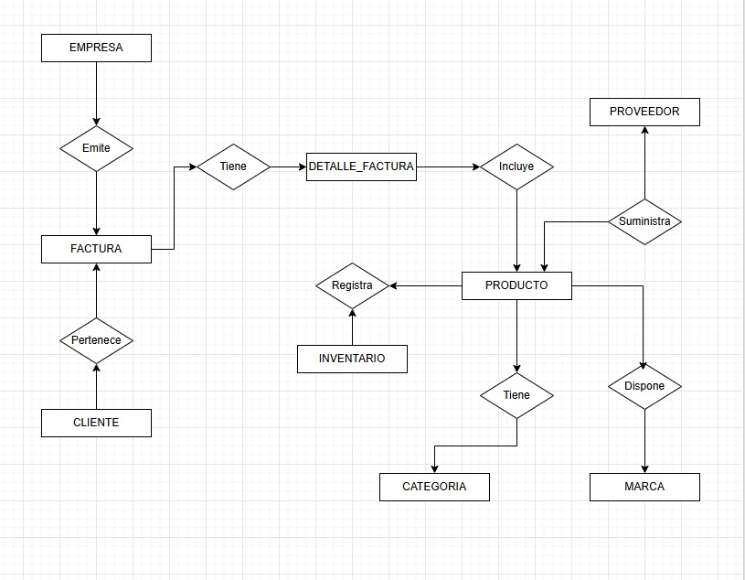

DIAGRAMA FÍSICO
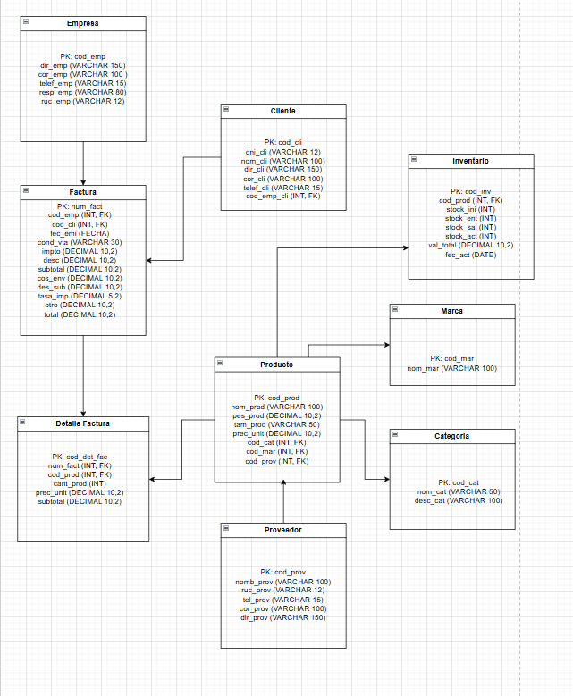

DICCIONARIO DE DATOS

Lista de Tablas
ITEM | NOMBRE DE LA TABLA | DESCRIPCION
1 | FACTURA | Registra las facturas emitidas, con datos del cliente, empresa, montos, impuestos y totales.
2 | EMPRESA | Contiene la información de la empresa emisora, como dirección, contacto y RUC.
3 | DETALLE FACTURA
  Registra los productos incluidos en cada factura, indicando cantidad, precio unitario, subtotal y referencia al producto.
4 | PRODUCTO | Detalla los productos ofrecidos, con su código, nombre, tamaño, peso, marca y categoría.
5 | MARCA | Identifica las marcas de los productos, con su código y nombre.
6 | INVENTARIO | Controla existencias, entradas, salidas, precios y stock actual de los productos.
7 | CATEGORIA | Clasifica los productos por tipo o familia, con su código y descripción.
8 | PROVEEDOR | Registra la información de los proveedores, como nombre, teléfono y correo.
9 | CLIENTE | Registra los datos de acceso de los clientes (correo, contraseña encriptada y rol).

Descripción de las Tablas

<factura>
Ítem | Abreviación de Campo | Descripción del Campo | Tipo del Campo | Longitud del Campo | Tipo de Llave
1 | COD EMP | Código de la empresa emisora | INT | - | FK
2 | NUM FACT | Numero de Factura | INT | - | PK
3 | FEC_EMI | Fecha en que se emite la factura | DATE | - | -
4 | COD CLI | Código de Cliente | INT | - | FK
5 | COND_VTA | Tipo de pago (contado, crédito) | VARCHAR | 30 | -
6 | IMPTO | Valor total de impuesto | DECIMAL | 10,2 | -
7 | DESC | Descuento total | DECIMAL | 10,2 | -
8 | SUBTOT | Subtotal | DECIMAL | 10,2 | -
9 | COS_ENV | Costo de envió | DECIMAL | 10,2 | -
10 | DES_SUB | Descuento menos el subtotal | DECIMAL | 10,2 | -
11 | TASA_IMP | Porcentaje de impuesto aplicado | DECIMAL | 5,2 | -
12 | OTRO | Otros cargos adicionales | DECIMAL | 10,2 | -
13 | TOTAL | Monto total | DECIMAL | 10,2 | -

<empresa>
Ítem | Abreviación de Campo | Descripción del Campo | Tipo del Campo | Longitud del Campo | Tipo de Llave
1 | COD EMP | Código de la empresa | INT | - | PK
2 | DIR_EMP | Dirección de la empresa | VARCHAR | 150 | -
3 | COR_EMP | Correo de la empresa | VARCHAR | 100 | -
4 | TELEF_EMP | Teléfono de empresa | VARCHAR | 15 | -
5 | RESP_EMP | Nombre del responsable | VARCHAR | 80 | -
6 | RUC_EMP | RUC de la empresa | VARCHAR | 12 | -
7 | COD_PROV | Código de Proveedor | INT | - | FK

<cliente>
Ítem | Abreviación de Campo | Descripción del Campo | Tipo del Campo | Longitud del Campo | Tipo de Llave
1 | COD CLI | Código de Cliente | INT | - | PK
2 | DNI_CLI | Dni del Cliente | VARCHAR | 100 | -
3 | TEL_CLI | Teléfono del cliente | VARCHAR | 15 | -
4 | DIR_CLI | Dirección del cliente | VARCHAR | 150 | -
5 | NOM_CLI | Nombres del cliente | VARCHAR | 100 | -
6 | COD_EMP | Código empresa cliente | INT | - | FK
7 | COR_CLI | Correo del cliente | VARCHAR | 100 | -

<DETALLE FACTURA>
Ítem | Abreviación de Campo | Descripción del Campo | Tipo del Campo | Longitud del Campo | Tipo de Llave
1 | COD_PRO | Código del producto | INT | - | FK
2 | CANT_PROD | Cantidad de producto | INT | - | -
3 | COD_DET_FAC | Código detalle de la factura | INT | - | PK
3 | MONT_PROD | Monto del producto | DECIMAL | 10.2 | -
4 | NUM_FAC | Numero de factura | INT | - | -

<producto>
Ítem | Abreviación de Campo | Descripción del Campo | Tipo del Campo | Longitud del Campo | Tipo de Llave
1 | COD_PROD | Código del producto | INT | - | PK
2 | NOM_PROD | Nombre del producto | VARCHAR | 100 | -
3 | COD_MAR | Código de la marca | INT | - | FK
4 | PES_PROD | Peso del producto | DECIMAL | 10,2 | -
5 | TAM_PROD | Tamaño del producto | VARCHAR | 200 | -
6 | COD_CAT | Código de categoría | INT | - | FK
7 | COD_PROV | Código del proveedor | INT | - | FK

<marca>

Ítem | Abreviación de Campo | Descripción del Campo | Tipo del Campo | Longitud del Campo | Tipo de Llave
1 | COD_MAR | Código de la marca | INT | - | PK
2 | NOM_MAR | Nombre de la marca | VARCHAR | 100 | -

<inventario>

Ítem | Abreviación de Campo | Descripción del Campo | Tipo del Campo | Longitud del Campo | Tipo de Llave
1 | COD_PROD | Código de producto | INT | 10 | FK
2 | COD_INV | Código del inventario | INT | 10 | PK
2 | UNI_PROD | Unidad del producto | VARCHAR | 20 | -
3 | STOCK_INI | Stock inicial | INT | 20 | -
4 | STOCK_ENT | Stock de entrada | INT | 20 | -
5 | STOCK_TOT | Stock total | INT | 50 | -
6 | STOCK_SAL | Stock de salida | INT | 20 | -
7 | STOCK_ACT | Stock actual | INT | 30 | -
8 | PREC_ UNIT | Precio unitario | DECIMAL | 8.2 | -
9 | VAL_TOTAL | Valor total del stock | DECIMAL | 10.2 | -
10 | COD_PROV | Código del proveedor | INT | 11 | FK
11 | FEC_ULT_AC | Fecha de última actualización | DATE | - | -

<categoria>

Ítem | Abreviación de Campo | Descripción del Campo | Tipo del Campo | Longitud del Campo | Tipo de Llave
1 | COD_CAT | Código de categoría | INT | - | PK
2 | DESCP_CAT | Descripción de la categoría | VARCHAR | 100 | -
3 | NOMB_CAT | Nombre de la categoría | VARCHAR | 50 | -

<proveedor>

Ítem | Abreviación de Campo | Descripción del Campo | Tipo del Campo | Longitud del Campo | Tipo de Llave
1 | COD_PROV | Código del proveedor | INT | - | PK
2 | NOMB_PROV | Nombre del proveedor | VARCHAR | 100 | -
3 | TELF_PROV | Teléfono del proveedor | VARCHAR | 15 | -
4 | CORREO_PROV | Correo electrónico del proveedor | VARCHAR | 100 | -
5 | DIR_PROVE | Direccion del proveedor | VARCHAR | 100 | -

